신간보도자료 | (주)도서출판 길벗  서울시 마포구 월드컵로 10길 56(서교동)  대표전화 (02)332-0931/팩스 (02)323-0586  홈페이지 www.gilbut.co.kr  담당자 : 정지은(02-330-9792)
모두의 스크래치 게임 제작
누구나 쉽게 배우는 게임 프로그래밍 기초
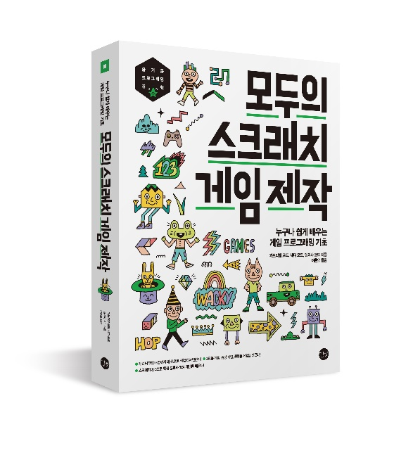 | ▶ 발행 : (주)도서출판 길벗  ▶ 발행일 : 2019년 08월 30일  ▶ 지은이 : 가브리엘 포드, 새디 포드, 멜리사 포드  ▶ 옮긴이 : 이춘오  ▶ 쪽수 : 428  ▶ 판형 : 183 * 235(mm)  ▶ 높이(두께) : 25(mm)  ▶ 가격 : 22,000원  ▶ ISBN : 979-11-6050-874-1 93000  ▶ 원서 제목 : Hello Scratch!: Learn to Program by Making Arcade Games  ▶ 키워드 : 스크래치 3.0, 게임, 프로그래밍, scratch, 게임 제작

▶ 분야
<YES24>  국내도서 > IT 모바일 > 컴퓨터 입문/활용 > 어린이 컴퓨터  국내도서 > IT 모바일 > 프로그래밍 언어 > 프로그래밍 언어 기타  국내도서 > IT 모바일 > 컴퓨터 공학 > 컴퓨터 교육  국내도서 > IT 모바일 > 게임 > 게임 개발  국내도서 > 어린이 > 초등학습 > 컴퓨터/IT/코딩  국내도서 > 어린이 > 5-6학년 > 5-6학년 학습 > 5-6학년 컴퓨터 | <알라딘>  국내도서 > 컴퓨터/모바일 > 프로그래밍 언어 > 프로그래밍 언어 기타  국내도서 > 어린이 > 과학/수학/컴퓨터 > _컴퓨터와 코딩  국내도서 > 컴퓨터/모바일 > 초중고 소프트웨어 교육/코딩 > 중등  국내도서 > 컴퓨터/모바일 > PC/게임/디지털 카메라 > 게임
<교보문고>  컴퓨터/IT > 컴퓨터입문/활용 > 어린이컴퓨터/코딩  어린이(초등) > 초등5~6학년 > 예술/취미 > 컴퓨터배우기  어린이(초등) > 예술/취미 > 컴퓨터배우기  컴퓨터/IT > 게임 > 게임일반 | <인터파크>  도서 > 컴퓨터/인터넷 > 컴퓨터 활용/WEB > 컴퓨터 입문/활용 > 컴퓨터 입문/활용  도서 > 아동 > 초등5~6학년 > 학습 > 기타학습  도서 > 컴퓨터/인터넷 > IT 전문서 > 프로그래밍 개발 방법론 > 게임 프로그래밍

[책 소개]
누구나 쉽게 접근할 수 있는 스크래치와 같은 블록 코딩이 인기를 끌고 있다. 특히, 스크래치는 우리나라뿐만 아니라 전 세계적으로 이용된다. 수많은 스크래처(스크래치 사용자)들은 ‘스크래치 커뮤니티’에 자신만의 게임 프로젝트를 만들어 공유한다.
게임 프로젝트 다섯 개를 따라하며 게임 제작을 배운다. 간단한 예제로 핵심 블록과 조건문, 반복문, 변수 등의 코딩 개념을 배우고 본격적으로 게임을 만들면서 자연스럽게 익힌다. 또한, 단순히 게임 프로그래밍을 배우는 게 아니라 게임의 캐릭터, 배경도 직접 디자인하면서 게임을 제작한다.

[출판사 리뷰]
다섯 가지 게임 프로젝트를 만든다!
둘이서 플레이할 수 있는 공 주고받기 게임, 마법사가 불꽃을 쏴 유령을 없애는 슈팅 게임, 공이 벽에 닿으면 게임 종료가 되는 1인용 공 받기 게임, 해변에서 모래성과 꽃게, 물 웅덩이를 피해 나가는 게임, 그리고 배열과 중력을 이용해 앞서 만든 게임을 업그레이드한 학생과 책상을 뛰어 넘는 게임까지 디자인과 프로그래밍을 모두 배운다.

게임을 만들면서 핵심 블록과 코딩 개념을 배운다!
본격적으로 게임을 만들기에 앞서, 게임을 만들 때 자주 사용하는 핵심 블록 여덟 개의 사용 방법을 간단한 예제로 알아본다. 예제로 블록이 필요한 이유나 역할 등을 배우고 더불어 조건문, 반복문, 변수 등의 코딩 개념도 배운다. 게임을 만들 때 앞에서 배웠던 블록과 코딩 개념을 이해하고 활용할 수 있다.

게임 캐릭터부터 배경까지 직접 그린다!
게임에 나오는 캐릭터부터 배경까지 손수 픽셀 하나하나를 그리면서 디자인한다. 캐릭터나 배경을 그릴 때 색상환, 보색, 유사색 등의 미술 개념을 배워 색을 전문적으로 고를 수 있다. 또한, 다양한 디자인 기법으로 캐릭터나 배경을 실감나게 만들어 게임에 집중하게 만들고 게임의 질도 향상시킨다.

[옮긴이의 말]
스크래치 세계에 온 것을 환영합니다. 스크래치는 누구나 손쉽게 게임을 만들 수 있는 멋진 개발 도구입니다. 단순한 슈팅 게임부터 복잡한 롤플레잉 게임까지 정말 다양하게 만들 수 있답니다. 만드는 방법도 쉽고 간편해서 누구나 금방 적응할 수 있고, 배우기 어려운 프로그래밍 원리도 깨우칠 수 있습니다.
_이춘오

[베타테스터 후기]
업데이트된 스크래치 3.0에 대한 궁금증과 사용법을 이 책으로 한 번에 해소할 수 있었습니다. 보통 스크래치로 코딩할 때는 기본 스프라이트와 배경을 사용했는데, 이 책에서 설명한 비트맵 방식과 벡터 방식을 살펴보고 배경과 스프라이트를 하나씩 따라 그리고 코딩하다 보니 어느새 멋진 게임을 완성할 수 있었습니다. 완성 후에 자신감이 생겨 나만의 게임 만들기에도 도전하려고 합니다. 책 중간중간 잘되지 않거나 어려운 부분은 ‘잠깐만요’, ‘질문있어요’를 참고해 문제를 해결할 수 있어 좋았습니다.
_성현영(방과후 교사)

전체적으로 오류가 거의 없고 완성도가 높으며 각 내용을 단계별로 잘 설명합니다. 초급자가 읽기에 크게 힘들지 않은 수준입니다. 직접 스프라이트와 배경을 그리고 블록을 조립하고 프로그램을 만들면서 재미있게 코딩을 배우게 되었습니다. 직접 게임을 만들면서 자신감과 성취감을 느꼈고, 코딩에도 흥미를 가지는 좋은 계기가 되었습니다.
올해 초등학교에 입학한 자녀와 함께 실습했습니다. 처음에는 너무 어려서 제대로 따라 할까 걱정이 많았는데, 역시 어려서 그런지 학습을 스펀지처럼 잘 흡수하네요!
_이석곤(개발자)

스프라이트에서 각각의 스크립트를 만들 때, 다른 스프라이트와 관계있는 블록의 경우 자세한 설명이 없어 이해하기가 조금 어려웠습니다. 책을 완성하는 데 도움을 줄 수 있는 좋은 경험이 되었습니다.
_정건우(중학생)

학생에게 좋은 콘텐츠와 교육 방법을 지속적으로 연구하던 중 좋은 책과 함께하게 되었습니다. 블록 코딩과 이를 재미있게 활용할 수 있는 게임 제작까지 소개해 지루할 틈이 없었습니다. 코딩을 잘해야 한다는 부담감에서 벗어나 누구나 작품을 만들 수 있다는 용기를 심어 주는 책입니다.
_이상선(프로그래밍 강사)

[상세 이미지]
별첨

[지은이 소개]
가브리엘 포드
책에 나오는 게임 코드를 만들었고 코드에 대한 설명을 썼습니다. 스크래치에서는 Happyland440이라는 ID로 활동하고 있습니다.
새디 포드
책에 나오는 모든 스프라이트와 배경을 그렸고 픽셀로 디자인하는 방법을 썼습니다. 스크래치에서는 Cat1234567이라는 ID로 활동하고 있습니다.
멜리사 포드
가브리엘과 새디의 엄마로, 책에서는 기획과 편집을 담당했습니다. 어렸을 적 비디오 게임으로 다져진 빠른 손가락 덕분에 수석 타자 직원으로 일했습니다. 우리 셋은 스크래치에서 Retromakers라는 ID로 활동하고 있습니다.

[옮긴이 소개]
이춘오
KAIST 정보통신공학과 학사 및 박사 학위를 취득하고, 삼성전자, SK플래닛, 11번가에서 데이터 과학자로 일했습니다. 2019년부터 하이퍼커넥트의 데이터 과학 팀을 이끌고 있습니다.

[목차]
첫째 마당 아케이드 설정
__DAY 01 스크래치 알아보기
__DAY 02 에디터 알아보기
__DAY 03 스크래치의 핵심 블록과 코딩 개념 배우기
둘째 마당 게임기 전원 켜기
__DAY 04 아침밥 전쟁: 디자인하기
__DAY 05 아침밥 전쟁: 조건문을 이용해 코딩하기
셋째 마당 게임 만들고 플레이하기
__DAY 06 마법사 대 유령: 디자인하기
__DAY 07 마법사 대 유령: 조건문을 이용해 코딩하기
__DAY 08 드리블: 디자인하기
__DAY 09 드리블: 변수를 이용해 코딩하기
__DAY 10 해변이 너무해: 디자인하기
__DAY 11 해변이 너무해: X좌표와 Y좌표를 만들어 코딩하기
__DAY 12 학교 탈출: 디자인하기
__DAY 13 학교 탈출: 배열과 중력을 이용해 코딩하기
__DAY 14 진정한 게임 개발자를 목표로
찾아보기

